WITAM WAS W PONIEDZIAŁEK 1.06.20R.

Z najlepszymi życzeniami
usmiechu , radości oraz szczęścia
z okazji Dnia Dziecka
Niech Wasze dzieciństwo zawsze
będzie wsoaniałe, kolorowe i beztroskie.

Dzisiejszy temat dnia: „ Idziemy do ksiegarni”

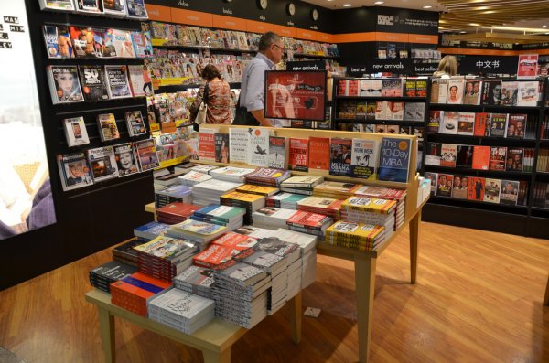
Słuchanie fragmentu wiersza T. Kubiaka „ Kup mi mamo książkę”
Kolorowe książeczki
Kolorowe bajeczki,
W kolorowych bajeczkach
Kolorowy jest świat.
Kup mi, mamo, książeczkę,
Przeczytamy bajeczkę,
A w bajeczce tej – dziwy.
Każdy poznać je rad.
Rozmowa kierowana pytaniami R.
- O jakich książkach jest mowa w wierszu?
- O co dziecko prosiło mamę?
- Co przeczytają, kiedy kupią książkę?
- Gdzie kupuje się książki?
Oglądanie obrazka „ W księgarni”( powyżej) Nazywanie na nim osób i rzeczy. Próba opowiadania, co się na nim dzieje.

Zabawa ruchowa „W księgarni”
Dziecko maszeruje po pokoju- księgarni. Na hasło: Oglądam książeczkę!- zatrzymuje się, siada w siadzie skrzyżnym i naśladuje oglądanie książki.

Obejrzyjcie filmik „ W świecie książek”
https://www.youtube.com/watch?v=u3PeDyIABtM

Karta pracy ( poniżej)

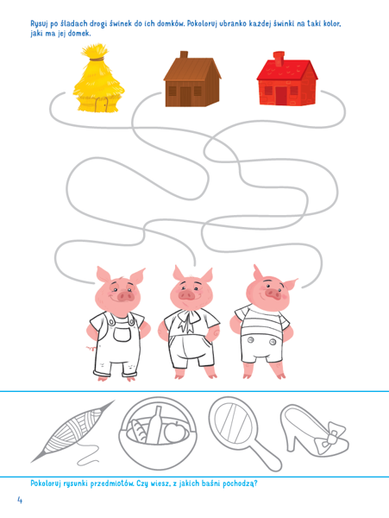
Miłej zabawy!

